Årsmøtedokumenter
Til
Årsmøte 29. mars 2017.
Sted: Inngang Underetasjen, Borgestadklinikken,
Kongensgate 33, Skien, Kl.18.00

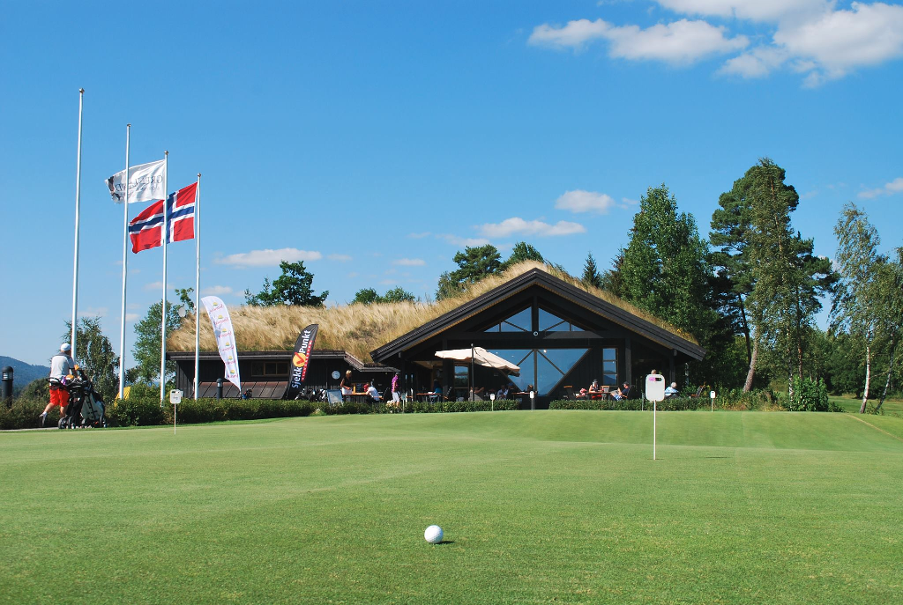
Husk Grasrotandelen til GOGK. Org. nr. 812 829 602
Husk kontanter til Kaffespleis.!!!!

Dagsorden:

- Åpning og godkjenning av de stemmeberettigede.

- Godkjenne innkalling, sakliste og forretningsorden.

- Valg av dirigent og referent samt 2 medlemmer til å underskrive protokollen.

- Årsmeldinger.

- Regnskap med revisjonsberetning.

- Innkomne forslag.

- Fastsette medlemskontingenten.

- Forslag til budsjett.

- Organisasjonsplan

- Valg

- Avslutning.

Sak 1. Åpning og godkjenning av de stemmeberettigede.
Styrets forslag: Alle medlemmer som har betalt hele eller deler av kontingenten har stemmerett.
Sak 2. Godkjenning av innkalling, sakliste og forretningsorden.
Kunngjøring av møte:
Møte er kunngjort i henhold til vedtektene §13. ved nyhetsbrev til medlemmene 26. februar 2017.

Saksdokumentene har vært tilgjengelig på klubbens hjemmeside siden 14. mars 2016.

Forslag til Forretningsorden:
- Alle fremmøtte har tale og forslagsrett. Bare medlemmer som har betalt inn kontingent helt eller delvis har stemmerett.
- Alle har rett til å ha ordet to ganger til samme sak. Første gang 3 minutter og andre gang 2 minutter.
- Dirigenten kan fremme forslag til strek. Møte avgjør om strek skal settes. Dersom strek settes skal alle som ønsker det ha anledning til å tegne seg før strek settes.
- Det kan ikke fremmes forslag etter at strek er satt.
- Dersom det skal voteres over flere forslag i samme sak skal det velges et tellekorps bestående av en kvinne og en mann.
- Dersom et forslag får over 50% av stemmene som avgis i møte ansees forslaget vedtatt. Dersom ingen forslag oppnår flertall ved første votering faller forslaget med færrest stemmer bort og det voteres på nytt.
- Skriftlig votering kan bare kreves ved personvalg.
- Møtes varighet bør ikke overstige 3 timer.

Styrets forslag: Innkalling, sakliste og forretningsorden godkjennes.

Sak 3. Valg av dirigent og referent og to til å undertegne protokollen.
Styrets forslag. Dirigent: Jacob Borchsenius, referent: Erik Helland

To til å undertegne protokollen:

…………………………………………………………………………………………………….

Sak 4. Årsberetninger:
Styrets forslag : Vedlagte årsberetning med underutvalg godkjennes.

---------------------------------------------------§§§§§§§-------------------------------------------------------------
  - Årsberetning for Grenland og omegn Golfklubb 2016.
- Innledning
Grenland og omegn golfklubb stiftet 30. oktober 2013, opptatt i Norges Idrettsforbund (NIF) og Norges Golfforbund (NGF) 27.november 2013. Klubben fikk klubb nr. 366 i Norge.

Grenland og Omegn Golfklubb ble stiftet som en etterfølger av Grenland Golfklubb.

Rammebetingelser
Disse er:
- Leie av grunn fra kommunen og to private grunneiere til kr. 25 000,- år.
- Leieavtale med Skien kommune må reforhandles i 2017.
- Lån i DNB til betjening av gjeld klubbhus, kr.180 000/år.
- Leasingavtale DNB, stor rughklipper , kr. 120 000/år.
- Ca. 700 medlemmer, og sponsorater tilsvarende kr. 500 000/år
- God dugnadsinnsats på flere områder fra medlemmene.
- En god bane som gir kr 450 000/år i greenfeeinntekter.
- Ansatte med god kompetanse og med interesse for å holde en god bane i skikk.

Skien kommunes eiendommer, som inngår i leiekontraktene, utgjør nær 510 000 m2, I tillegg er det inngått langsiktige leiekontrakter med to private grunneiere for ca 70 000m2. Til sammen skal nær 600 000m2 utvikles, dyrkes og holdes i orden hvert år. I tillegg bygningsmasse, maskiner og utstyr med stor bruksverdi som skal være godt vedlikeholdt til enhver tid.

Skien kommunes policy overfor alle ideelle idrettslag i kommunen er at det ikke innkreves avgifter for vann, avløp og eiendomsskatt. GOGK er innbefattet av ordningen.

Økonomi
Sum egenkapital og gjeld utgjorde ved regnskapsårets begynnelse kr. 4 096 069,47. Sum gjeld utgjorde kr. 3 493 396,95. Det er i denne sammenhengen også viktig å informere om at alle innkjøp av maskiner og utstyr i 2014og 2015 ble utgiftsført og betalt i anskaffelsesåret. Det er benyttet samme prinsipp for 2016.

Ved regnskapsårets slutt er sum gjeld og egenkapital kr. 4 303 441,60. Sum gjeld utgjorde
kr. 3 466 398,04

Sum egenkapital er økt fra 2015 med kr. 234 371,04 691,83 til kr. 837 043,56

- Organisering, dugnad og ansatte i 2016.
GOGK har ikke tilsatt daglig leder. Klubbens styre og styrets leder har vært ansvarlig for de administrative rutinene i det daglige arbeidet. Styrets leder har innehatt alle fullmakter som tilligger en daglig leder mellom styremøtene. Styrets medlemmer har seg i mellom fordelt hovedansvaret for økonomi, sponsorater, medlemskontakt og samfunnskontakt.
Headgreenkeeper og en greenkeeper har vært fast ansatt fra 1. januar til 31. desember. Hovedoppgavene for disse fremgår av organisasjonsplan som ble vedtatt i Årsmøte 25. februar 2015.

I tillegg har det vært ansatt flere sommerhjelper i midlertidige stillinger, samt vaskehjelp på timebasis.

Følgende har hatt et arbeidsforhold i GOGK 2015:
- Headgreenkeeper Jan Erik Aasen. Hele året på timebasis 1712 timer
- Greenkeeper Per Horst. Hele året på timebasis 1689 timer
- Pavlas Romanovas fra april til oktober på timebasis 1223 timer
- Ruhne Godal fra mai til august på timebasis 593 timer.
- Vigdis Natedal. Hele året på timebasis, 230 timer.
- Therese Bang. På timebasis juni-oktober , 372 timer
- Edward Wasdal. På timebasis juni-juli, 176 timer.
- Jo Eidsvold. På timebasis, juni august, 230 timer
- Rolf Engebretsen, på timebasis, august-oktober 494 timer.
- per Ø. Berg. På timebasis, august-oktober, 344 timer.
Sum betalte timer i banearbeidet ble 7042 timer mot 6083 timer i 2015 og 4900 timer i 2014

Dugnadsinnsats på banen:
Flere medlemmer har lagt ned en ekstraordinær innsats når det gjelder å holde banen i topp stand. Terje Fåberg og Helge Stubberud har nærmest daglig kjørt klippemaskiner og utført annet forefallende arbeid. Jacob Sandven har bistått med forefallende arbeid og har vært med på verkstedet for vedlikehold av maskiner. Eilif Smith har arbeidet med trapper og sponsorsøyler bl. Annet.

Vår- dugnaden ble gjennomført 23 og 24. april, og til sammen over 80 medlemmer deltok i løpet av de to dagene. ( ca 1200 timer)
Et estimat på antall dugnadstimer totalt på banen kan beregnes til ca. 2,5 årsverk.

Dugnadsinnsats administrativt:
Arne Martin Høstfet fra styret har et hovedansvar for sponsorarbeidet. Siden 2015 var andre året i en avtalepakke ble arbeidet med nye sponsorer/videreføring intensivert høsten 2016. Dette er et omfattende arbeid og Arne Martin har lagt ned et solid arbeid samtidig har han hatt bistand fra flere av klubbens medlemmer. Dette er en uvurderlig jobb som danner en basis for inntektene tidlig på året.

Atle Aastad har hatt ansvar for utbetaling av lønn, sende ut og betale fakturaer og føre regnskapet. Et arbeid som i gjennomsnitt kan beregnes til 10-12 timer pr. mnd. pluss årsoppgjør.

Styrets leder har også fungert som daglig leder mellom styremøtene og har vært på kontoret på klubbhuset flere dager pr. uke for å lage styrepapirer, protokoller og nyhetsbrev, lage lønnsunderlag/timelister for ansatte, besvare post, ta i mot fakturaer og post og kontere disse videre til økonomiansvarlig.

Samlet administrativ dugnad er vanskelig å anslå, men sammenligner vi med tidligere kostnader i Grenland Golfklubb kan det estimeres ca. 1 til 1,5 MNOK.

 |  | Timer
1 | Ansatte-lønnet arbeid- fast | 3401
2 | Midlertidig ansatte på timelønn | 3641
3 | Dugnad administrasjon-estimert | 1900
4 | Dugnad på banen- estimert | 3500
 | Sum | 12 442

Eiendommer, drift og maskiner.
GOGK har et totalansvar for eiendommer, bygg og maskiner som inngår i drift av Telemark Golfpark, Jønnevald og drift av Golfklubben. Det betyr at alle drift- og vedlikeholdskostnader belastes klubben direkte. Kostnader ved de forskjellige bygg fremgår av regnskapet.
Verkstedbygg/ garasje/ nett på banen/ veger
Arbeidet ved verksted og garasjer med ny overbygd lagerplass ble påbegynt og beregnes ferdig tidlig i 2017.
Det er investert i nye maskiner. Dette fremgår av liste over eiendeler på side 6.
Vanningsanlegg
Det har vært mindre skader og lekkasjer på vanningsanlegget. Anlegget har fungert tilfredsstillende. Anlegge kan fjernstyres fra mobiltelefon.
Klubbhus.
Det er ikke foretatt investeringer på klubbhuset. Kun mindre nødvendige reperasjoner av el.anlegg mv.
Maskiner.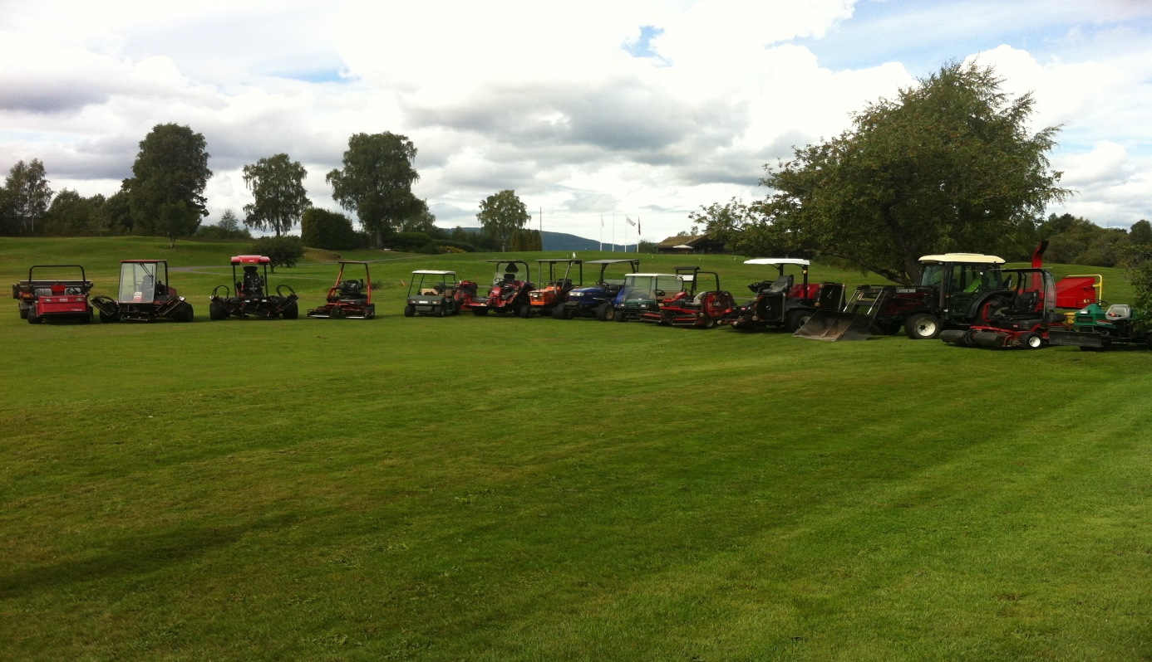
Anskaffet i 2015:
Toro Workman, m/ utstyr, kjøpt brukt ca. 100 000,-kroner
Bunkerrake, ny , ca. 100 000,- kroner
Slepe-Klippeaggregat for rough, brukt, ca. 100 000,- kroner
Singelklipper, brukt, ca. 50 000,- kroner.
John Deere traktor, brukt 200 000,-kroner. Inkl. ny skuff, kjettinger mm.
Wurt-master , vinkelsliper,
Teng-tools, pipe/fastnøkkelsett.
Ty-crop ,dresser,

Anskaffet i 2016 :
Singelklipper, brukt, ca. kr. 30 000,-
3 stk: Toro Work man 2110, brukt, arbeids-biler, samlet kr. 50 000,-
1 stk Green-lufter- m utstyr ca kr. 300 000,-
Klo til Gravemaskin. Ca 30 000,-
Snøfreser til traktor- brukt. Ca 25 000,-
Ny løvblåser til traktor. Ca 25 000,-
Toro Work-mann, ny ca 120 000,-

MASKINPARK / verktøy og inventarliste.
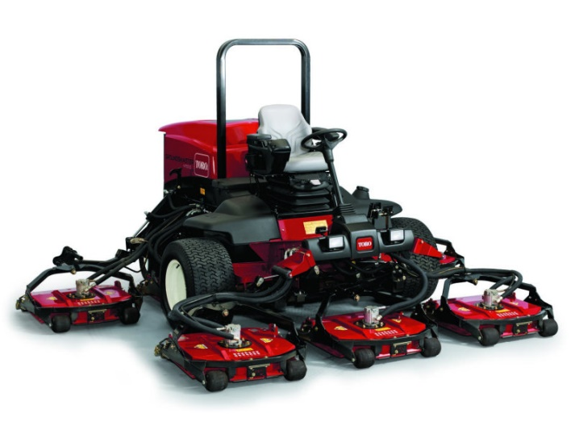

 | verksted- garasje
 | Merke og type | Årsm. | Pris ny | Verdi- estimert
1 | Toro 470 D- Roughklipper | 2013 | kr 649 000 | kr 300 000
2 | Toro 5410-fairwayklipper | 2009 | kr 387 500 | kr 150 000
3 | Toro 5500-fairwayklipper | 2001 | kr 300 000 | kr 30 000
4 | Toro 3100-Tee-foregreenklipper | 2000 | kr 150 000 | kr 25 000
5 | Toro sett. 5 stk vertikalskjærere | 2009 | kr 87 500 | kr 40 000
6 | Toro 3255- greenklipper | 2010 | kr 274 375 | kr 120 000
7 | Toro Work.mann 4300, arb.bil | 2000 | kr 300 000 | kr 40 000
8 | Toro Work.mann 4300, arb.bil | 2008 | kr 300 000 | kr 90 000
9 | Toro Work.mann arb.bil | 2005 | kr 300 000 | kr 150 000
10 | EZ- OG Workmann el. Arb.bil | 2002 | kr 100 000 | kr 20 000
11 | EZ- OG Workmann Arb.bil | 1998 | kr 70 000 | kr 15 000
12 | TYM-Traktor/Astor 850 laster | 2005 | kr 300 000 | kr 60 000
13 | LG LT 360 D traktor | 2001 | kr 200 000 | kr 40 000
14 | Massey Ferguson, Traktor 135 | 1972 | ? | kr 10 000
15 | Gaupen boggyhenger NL 3089 | 2010 | kr 30 000 | kr 7 000
16 | Greensiron 3900, greenrulle | 2014 | kr 100 000 | kr 70 000
17 | TP 150 flishygger | 2010 | kr 30 000 | kr 10 000
18 | Blec , såmaskin | 2000 | kr 40 000 | kr 10 000
19 | Bøgballe, M1T gjødselspreder | 1999 | kr 10 000 | kr 3 000
20 | Vertidrain , 7212 lufter | 2001 | kr 5 000 | kr 1 000
21 | Agromet T040 , traktorhenger | 1993 | kr 50 000 | kr 4 000
22 | Clubb-car, golfbil | 2001 | kr 60 000 | kr 5 000
23 | Clubb-car, golfbil | 2001 | kr 60 000 | kr 5 000
24 | Clubb-car, golfbil | 2014 | kr 60 000 | kr 25 000
25 | Dunn Brøyteskjær | 1985 |  | kr 2 000
26 | Dunn Brøyteskuff | 1985 |  | kr 3 000
27 | Dunn Pallegaffel | 1995 |  | kr 2 000
28 | John Deere 120 A bunkerrake | 2015 | kr 100 000 | kr 70 000
29 | John Deere 4720 traktor m/utstyr | 2008 | kr 450 000 | kr 200 000
30 | Toro Greenmaster , singelklipper, flex 21 | 2014 | kr 80 000 | kr 50 000
31 | Toro Greenmaster , singelklipper, flex 22 | 2012 | kr 60 000 | kr 40 000
32 | Lastec- slepeklipper | 2013 | kr 200 000 | kr 100 000
33 | Toro Work mann , 2110 arb.bil | 2005 | kr 150 000 | kr 15 000
34 | Toro Work mann , 2110 arb.bil | 2005 | kr 150 000 | kr 15 000
35 | Toro Work mann , 2110 arb.bil | 2005 | kr 150 000 | kr 15 000
36 | TY-crop , propass 180, dresser | 2010 | kr 30 000 | kr 10 000
37 | Teng.Tools Pipe og fastnøkkelsett | 2015 | kr 3 000 | kr 2 000
38 | Würt master EWS 14 vinkelsliper | 2015 | kr 15 000 | kr 1 000
39 | Express Dual 200, Aggr.slipemaskin | 2002 | kr 200 000 | kr 30 000
40 | Foley, slipemaskin underkniver | 2002 | kr 40 000 | kr 3 000
41 | Range servant , ballpeller | 2000 | kr 40 000 | kr 5 000
42 | Amazone oppsamler GHL 150 | 1994 | kr 50 000 | kr 20 000
43 | Comer Løvnlåse KWH |  | kr 2 500 | kr 500
44 | Kempi 180, sveiseapparat | 1995 | kr 15 000 | kr 3 000
45 | MTD, løvblåser | 2000 | kr 1 500 | kr 500
46 | 6 brakker , rund sum | 2005 | kr 500 000 | kr 100 000
47 | BEAS 300 l kompressor | 1997 | kr 10 000 | kr 3 000
48 | Shamal 50 l kompressor |  | kr 4 000 | kr 1 000
49 | Ferrua 50 l kompressor. |  | kr 4 000 | kr 1 000
50 | HUSQVARNA 550 Bts motorsag | 2014 | kr 4 000 | kr 2 000
51 | HUSQVARNA , motorsag | 2012 | kr 3 000 | kr 500
52 | HUSQVARNA 580 bts løvblåser, rygg | 2014 | kr 2 500 | kr 1 200
53 | HUSQVARNA 345 fr, ryddesag | 2014 | kr 2 000 | kr 1 000
54 | HUSQVARNA 550 355 R, ryddesag | 2013 | kr 2 000 | kr 800
55 | HUSQVARNA 550 355 R, ryddesag | 2012 | kr 2 000 | kr 500
56 | HUSQVARNA 327pf grensag | 2012 | kr 1 500 | kr 800
57 | Flymo gressklipper , håndholdt | 2007 | kr 1 500 | kr 500
58 | Flymo gressklipper , håndholdt | 2009 | kr 1 500 | kr 800
59 | Kercher 2040 Høytrykksvasker | 2009 | kr 5 000 | kr 2 000
60 | Kercher HDS 600CI Høytrykksvasker | 2000 | kr 5 000 | kr 500
61 | Hardi sprøytevogn | 2004 | kr 3 000 | kr 2 000
62 | Toro Vertikalskjæreagregater | 2005 | kr 80 000 | kr 30 000
63 | Bearcat , kantklipper 73040S | 1999 | kr 1 000 | kr 300
64 | Hurricane F 530 Slåmaskin | 2001 | kr 5 000 | kr 500
66 | Anderseom SSD, såmaskin | 2014 | kr 3 000 | kr 2 000
67 | Turfco GX 160 , torvskjærer | 1995 | kr 5 000 | kr 1 000
68 | John Deere E 35, kantskjærer | 1999 | kr 5 000 | kr 500
69 | Vermeer V-1150, kjedegraver |  | kr 3 000 | kr 500
70 | Hio, Gjødselspreder | 2010 | kr 3 000 | kr 1 000
80 | Hitachi, batteridrill BSL 1430 | 2009 | kr 4 000 | kr 500
81 | Metabo, DSW5175, benkesliper | 2005 | kr 3 000 | kr 500
82 | Batterilader C-TEK MX 10 | 2013 | kr 2 000 | kr 1 000
83 | Hawker ME Batterilader el.bil | 2012 | kr 1 000 | kr 300
84 | AC 16 T hydraulisk presse | 2007 | kr 2 500 | kr 1 000
85 | ELU gjerdesag | 2004 | kr 1 000 | kr 200
86 | GhIBLI Industristøvsuger | 1998 | kr 5 000 | kr 500
87 | Løftebord 2000 kg | 2007 | kr 5 000 | kr 2 000
88 | LUNA Varmevifte | 2014 | kr 2 000 | kr 500
89 | ASKO Tørkeskap | 2012 | kr 2 000 | kr 300
90 | Vektøyskap Biltema | 2005 | kr 3 000 | kr 2 000
91 | Solo 425, Ryggsprøyte | 2001 | kr 2 000 | kr 500
 | Klubbhus- kjøkken
92 | Steem oppvaskmaskin | 2004 | kr 5 000 | kr 500
93 | Fryseboks |  | kr 3 000 | kr 500
94 | Fryseskap |  | kr 3 000 | kr 500
95 | Stålbenk |  | kr 3 000 | kr 1 000
96 | Kjøleskap | 2015 | kr 3 000 | kr 2 000
96 | Kjøleskap | 2005 | kr 2 500 | kr 300
97 | Stor stekeovn | 2005 | kr 8 000 | kr 3 000
98 | Varmeplate |  | kr 3 000 | kr 1 000
99 | Varmeplate |  | kr 3 000 | kr 1 000
100 | RS Inventar og utstyr | 2005 | kr 8 000 | kr 1 500
101 | Toro Workmann | 2016 | kr 120 000 | kr 100 000
102 | Greenlufter | 2016 | kr 300 000 | kr 250 000
103 | Snøfes til Traktor | 2016 | kr 25 000 | kr 20 000
104 | Klo grabb til gravemaskin | 2016 | kr 30 000 | kr 25 000
105 | Løvblåse til traktor | 2016 | kr 25 000 | kr 22 000
 | Sum |  | kr 6 293 875 | kr 1 980 200

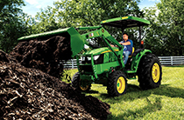

- Reglementer og instrukser.
Arbeidsreglement og instrukser gjelder alle som utfører arbeid for Grenland og omegn Golfklubb, uansett om det er i avtaler med klubben, klubbens tillitsvalgte, ansatte og enkeltpersoner som får spesielle engasjementer.
- Helse Miljø og Sikkerhet. (HMS)
Arbeidsmiljølovens bestemmelser er grunnlaget for klubbens Helse Miljø -og Sikkerhetsarbeid, og avvik innen HMS følges opp ved rapportering til styret. Det rapporteres løpende om uønskede hendelser og forbedring behov ved anleggene. Fra 2014 drar vi med oss behov for å kjøpe ny slipemaskin til å slipe blader på klippemaskiner. Det er ikke funnet plass til dette innkjøpet i 2015 eller 2016 men har lagt inn anskaffelse i 2017. Det er også behov for å føre fram vann og avløp fra det kommunale ledningsnettet og fram til verksted og arbeidsbrakker. Her vil en også se på muligheter for å Bygge et lite tilbygg til eksisterende lager for velferdsrom. ( Toalett/dusj med mer)

- Økonomi.
Kjennetegnet på en sunn og veldrevet klubb ligger i at alle tar ansvar for klubbens samlede økonomi. Ingen kan forplikte klubben uten godkjenning fra styret/ styrets leder. Alle skal behandle klubbens eiendeler på en omtenksom og omsorgsfull måte. 2016 har vært et år preget av behov for fortsatt oppgradering av maskinpark og bane. Dette har vært prioriterte områder. Ved utgangen av året har klubben styrket sin økonomi og 2017 starter opp omtrent som 2016.

- Omdømme.
Arbeidet fra 2014 og videre i 2015 med oppgradering og resåing av greener ga godt håp for en god bane tidlig i 2016 . En solid innsats med å fjerne snø og gjennom vinteren, og en innsats for å skyfle vekk is fra greenene i mars ga en tidlig god start på sesongen. 23. mars kunne de første flightene gå ut på banen.

Arbeidet med greenene hadde gitt resultater og dette førte igjen til at medlemmer og besøkende berømmet innsatsen. Klubbens omdømme har med dette som grunnlag fått et godt oppsving. Klubbens medlemmer er også klubbens ambassadører utad. Det har vært få negative omtaler av kolleger, medlemmer, gjester og samarbeidspartnere i det «åpne rom». Alle har fremstått som vertskap i samhandling med medlemmer, gjester og samarbeidspartnere.

- Tilgang til lokaler og utstyr.
Alle låser en nå kodet om og det er en god oversikt over de som har nøkler. Dessverre var det et innbrudd i 2016 i pro-shop. Det har ikke lyktes politiet å oppklare saken.

- Samhandlingsmøter.
Det har vært få samhandlingsmøter. De fleste utfordringer er løst ved samtaler i det daglige.

- Arbeidstid og arbeidsavtaler.
Arbeidstid og arbeidsoppgaver er fastlagt i ansettelsesavtaler/samarbeidsavtaler. Alle ansatte har ført liste over arbeidsoppgaver og arbeidstimer. Listene er godkjent av styrets leder og disse har dannet grunnlag for lønnsutbetalinger og fakturaer.

Møter, utvalg og komiteer.

- Styret:
Siden årsmøte 2. mars 2016 er det avholdt 6 styremøter og behandlet 54 saker.

Sakene har vært:
Sak 76/16 Protokoll fra møte 10. november 2016 samt protokoll Årsmøte.
Sak 77/16 Økonomi.
Sak 78/16 Endring av samarbeidspartner på medlemskontingent fra Visma Global til NORKRED.
Sak 79/16 VTG- kurser og rekruttering.
Sak 80/16. Sponsorarbeidet.
Sak 81/16 Rekruttering banemedarbeidere.
Sak 82/16. Forsikringer.
Sak 83/16- Betalingsordninger/ kort automat med mer.
Sak 84/16 Turneringer i 2016.
Sak 85/16. Møte med Presidenten i NGF og representanter for klubbene i nærområdet.
Sak 86/16 Nye anvisningsskilter på Tee-stedene.
Sak 87/16 Flere tidligere medlemmer som ønsker tilbud på overgang til GOGK.
Sak 88/16 Arbeidet med Banen.
Sak 89/16 Oppstalling av golfbiler.
Sak 90/16 Styremøter fremover.
Sak 105/16 Protokoll fra møte 25 mai. 2016.
Sak 106/16 Økonomi.
Sak 107/16 Re-slooping av banen.
Sak 108/16 VTG- kurser og rekruttering.
Sak 109/16. Sponsorarbeidet.
Sak 110/16 Dugnader og komiteer.
Sak 111/16 Arbeidet med Banen., planer fremover
Sak 112/16 Styremøter fremover
Sak 113/16 Protokoll fra møte 6. sept 2016.
Sak 114/16 Økonomi.
Sak 115/16 VTG- kurser og rekruttering.
Sak 116/16 Dugnader og komiteer.
Sak 117/16 Arbeidet med Banen., planer fremover.
Sak 118/16 Styremøter fremover.
Sak 119/16 Kontingenter for 2017.
Sak 120/16 Klubbens hjemmeside.
Sak 1/17 Protokoll fra møte 6. sept. 2016.
Sak 2/17 Økonomi
Sak 3/17 VTG- kurser og rekruttering.
Sak 4/17 Dugnader og komiteer
Sak 5/17 Arbeidet med Banen., planer fremover.
Sak 6/17 Årsmøte
Sak 7/17 Budsjett 2017.
Sak 8/17 Golf-sim for medlemmer med Hcp over 36.
Sak 9/17 Green-fee samarbeid med andre klubber.
Sak 10/17- Årsmøtedokumenter og innkalling.

Styrets arbeid:
Styremøtene er avholdt på klubbhuset. Møtene har vært preget av vilje til å finne løsninger, og brei deltagelse fra styremedlemmene. Styremedlemmene har forskjellig bakgrunn og kompetanse og har en god kontaktflate utover golfklubben. På samme måte har flere av medlemmene i komiteene kunnet stille sin kompetanse og sine kontakter til rådighet. Dette har gitt klubben verdifull hjelp både i det daglige og med utstyr og materiell.

Medlemskontakt:
I løpet av 2016 er det sendt ut 40 nyhetsbrev med aktuelle klubbnyheter direkte til medlemmene i e-post. I tillegg oppdateres hjemmesiden av styret, golfbutikken og greenkeeper ved behov. Her er det en utfordring i å holde siden oppdatert med bilder og stoff fra banen til enhver tid.

2. Sponsor og samarbeids-komite.

Sponsor komitéen har i 2016 bestått av Magnar Larsen og Espen Andreassen i tillegg til undertegnede. Komiteen har i 2016 fulgt opp de samarbeidsavtaler som ble inngått høsten 2014, samt at det er inngått ytterligere noen samarbeidsavtaler.

GOGK har i 2016 videreført samarbeids/ sponsor avtaler med 44 bedrifter. Verdien av disse utgjør brutto totalt nær ca. 800 000.- (Inkl. Barter avtaler) I tillegg har vi har flere samarbeidspartnere som har ytt bistand til klubben utover det som inngår i selve avtalen.
Sponsormedarbeiderne har gjennomført flere møter og dugnader i løpet av 2016. Utover dette har det vært tett oppfølging på mail og telefon. Det er blitt gjennomført 2 arrangementer for våre samarbeidspartnere, frokostmøte i mai og sponsorturnering i august.

Sponsor komitéen trenger flere personer til å delta i arbeidet. Ta kontakt om du har mulighet for å bidra
Sponsor komitéen har blitt møtt av utrolig mange personer og bedrifter som har vært meget positive til å samarbeide med GOGK. Sponsor komitéen og GOGK vil takke alle bedrifter som har gitt tilsagn om samarbeid med GOGK. Samtidig vil vi takke alle golfklubbens medlemmene som har hjulpet oss med å oppnå et meget godt resultat.

For Sponsor komitéen
Arne Martin Høstfet
Volkswagen Golf Open
Søndag 14. august arrangerte GOGK i Samarbeide med Grenland Auto/Skien Bil Volkswagen Golf open for annen gang. Klubben håper dette kan bli en tradisjon.

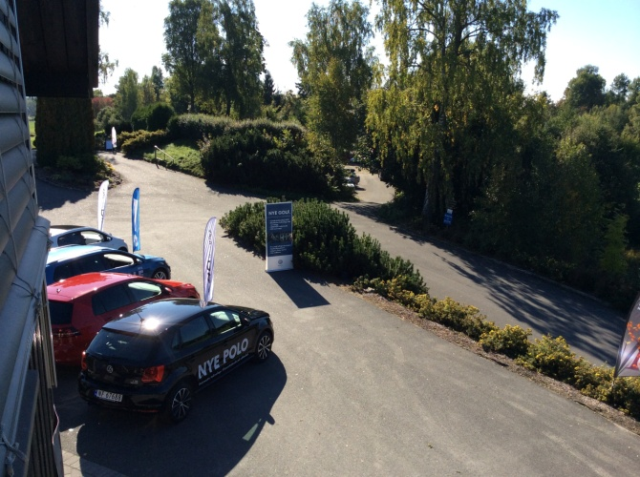

Grenland Auto/ Skien bil satte opp en Golf Sportsvan som premie dersom noen fikk Hole in One på hull 6. Dessverre var det heller ingen i år som klarte å få Hole in One. Mulighetene stiger for hvert år som går.
Mange av våre samarbeidspartnere benyttet muligheten for ekstra profilering under arrangementet.
Totalt antall spillere var ca 100 stk som stilte opp i bra Golf-vær.
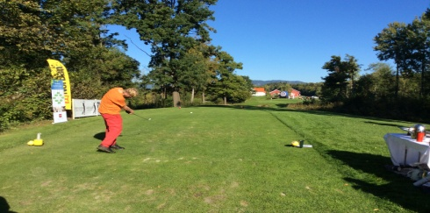
Hole in One ? Ny golf?

3. Rapport fra Greenkeepere- banekomiteen.

I løpet av vinteren har det bitt tynnet og hogget i skogen. Dette har blitt utført på dugnad av et par av våre medlemmer. Vi har utført service på maskiner. På sein vinteren fikk vi en del snø. Denne snøen ble fjernet fra greener og fairwayer i starten av mars. Det viste seg å være et riktig valg dette året.
Banene ble åpnet for spill fra 23 mars til stenging 4 november.

Vi har vært 2 fast ansatte gjennom året. Videre så har vi hatt 2 sesongarbeidere fra april til oktober -november. Vi har også hatt 3 skoleungdommer som har hatt sommerjobb hos oss. Vi har hatt 3-4 frivillige fra klubben som har vært med å klippet samt gjort forefallende arbeider på banen gjennom året. Vi har også hatt skoleelever som har hatt sine praksisplasser hos oss gjennom våren.

Av utstyr så har det blitt gjort noen investeringer. Vi har kjøpt inn 3 brukte arbeidsbiler samt en helt ny. Vi har kjøpt inn en helt ny luftemaskin. Vi har kjøpt inn en brukt snøfres til å brøyte med til vinteren. Vi har solgt en gammel amazone maskin samt bytte bort den gamle dressemaskina i en brukt singelklipper.
Vi har kjøpt klype til å sette på gravemaskinen.

Det er blitt utført noen større forandringer på banene dette året.
På hull 2 er innflyvningsmasten og brakken fjernet. På dette området har det blitt gravd ut å anlagt en flott dam. Det har blitt renset i bekken samt hevet vannstanden i vanna i starten av hullet. Veien fra vanna og mot fairway har blitt forlenget.

Flere av veiene på banene har blitt forlenget samt det har blitt lagt på toppdekke med frest asfalt.

Det har blitt plantet noen trær mellom hull 1 og drivingrangen for å skape et skille mellom disse.

På hull 5 har det blitt laget en ny vei opp til herre teeboxen. Den tidligere veien har blitt forlenget å det har blitt lagt på freset asfalt som toppdekke.

Det har blitt utført en god del dreneringsarbeider på banene dette året. Arbeidene ble stoppet pga frost og tele å vil bli ferdigstilt våren 2017.

Det har blitt gjort oppgraderinger av «dameveien» mellom hull 10 og 11.Veien har blitt hevet samt lagt på frest asfalt som toppdekke.

Vi har drevet ugressbekjempelse på hele banen å har hatt god uttelling av jobben.

Et brukt kaldtlager som er gitt i gave fra et medlem noen år tilbake er satt opp på tomten ved verkstedet.

Videre så har vi fått dresset med mye av banen med sand igjennom sesongen som har bidratt til en jevnere og tørrere overflate.

Vi vil takk alle medlemmer som har stilt opp på dugnadsarbeider gjennom sesongen. Vi vil også takke samarbeidspartnere for deres bidrag med tjenester og varer gjennom året.

4. VTG komiteen
VTG 2016 ble en arbeidsom vår/forsommer i det en forsøkte med en ny vri gjennom gratis VTG.kurs.. Totalt har over 100 personer gjennomgått VTG kurs i 2016. Foreløpig kan det se ut til at om lag 40-50% fortsetter medlemskapet i 2017.

VTG ansvarlig.
Odd Myhra

5. Turnerings komiteen
Turneringskomiteen har bestått av Erik helland, Tove Mikkelsen, Marte Eidsvold, Bernt Kristoffersen, Günter Grüner og Bjarne Olsen.

Årets turneringssesong ble tradisjonen tro innledet i april med den årlige dugnadsturneringen hvor 44 medlemmer deltok. Andre tradisjonsrike turneringer som ble gjennomført med til dels meget god deltagelse pink cup (40), Nordea Pairs (54), Klubbmesterskap (66) KM i Pitch og putt ( 31), 3 køllers ( 35). Volkswagen open var i år som i fjor, årets suverent største turnering med over 100 deltagere. La oss håpe vi kan gjenta det i 2016.

Årets utgave av «Eclectic» var ingen stor suksess, med deltagerantallet halvert fra 20 til 10 etter de første 2 (av5) rundene. Seniorgolfen fikk derimot en fin oppsving i 2015, med rundt 24 deltagere i gjennomsnitt pr. runde. Årets forsøk på å gjenopplive vår gamle ektepar/samboer konkurranse trakk 13 par til start, og gir håp om at den kan gjentas og videreutvikles av årets komite`. Når det gjelder sponsorturneringen har turnerings komité bidratt med det arrangementstekniske nødvendig for gjennomføringen.

Som i fjor var noe av det mest positive i 2015 deltagelsen på «Søndagsgolfen». Dette er ikke en del av det offisielle turnerings programmet men et uformelt tilbud til medlemmer og gjester. Vi ønsker å fortsette med dette, og håper å starte så tidlig som mulig etter sesongstart på de søndagene det ikke er andre arrangementer. (Overskuddet går fortsatt til terrasse møbler)

Til slutt vil jeg utfordre de av dere som har tid og lyst til å bidra i turneringsarbeidet. Vi som har vært med noen år er mer eller mindre tomme for ideer. Vi trenger nye impulser. Opplæring i Golf box og hvordan en gjennomfører turneringer er garantert.
For Turneringskomitèen
Erik Helland

6. Rapport medlemmer, Golf Box og klubbens Facebook-side for 2016

Medlemsregistrering gjøres i hovedsak av Golfbutikken og videreformidling av kontingenter til Norkred gjøres av leder. Fra sesongen 2015 er arbeidet med innføring av nye medlemmer gjort av golfbutikken. Års revisjon av klasser og varelinjer samt ajourføring kontroll mot Norkred gjøres av styrets leder. Samtidig oppdateres også epost-systemet MailChimp med medlemmenes adresser, slik at klubbens nyhetsbrev når fram til alle medlemmene. Arve S. Lundgreen er aktiv til å holde face-book à jour.
Ved inngangen til 2017 var det registrert ca. 685 medlemmer.

Fra utsendelse av fakturaer, kontingent 2017 er det skjedd endringer når det gjelder antall medlemmer og endringer mellom kontingentklasser. Dette endrer seg kontinuerlig i takt med ønsker fra medlemmene.

Ved utskrift fra Golfboks 3. mars var medlemsstatistikken som tabellen under viser:

Alle medlemmer fordelt på kjønn og status
Status | Damer | Menn | I alt
Aktiv | 186 | 501 | 687
I alt | 186 | 501 | 687
Tidligere medlem | 36 | 121 | 157
Slettet medlem | 0 | 2 | 2
I alt | 222 | 624 | 846

Aktive fordelt på kjønn og handicapgruppe *
Handicapgruppe | Damer | Menn | I alt
Gruppe 1: Under 4,5 | 0 | 4 | 4
Gruppe 2: 4,5 - 11,4 | 4 | 50 | 54
Gruppe 3: 11,5 - 18,4 | 9 | 110 | 119
Gruppe 4: 18,5 - 26,4 | 26 | 135 | 161
Gruppe 5: 26,5 - 36,0 | 60 | 105 | 165
Gruppe 6: 37 - 54 | 87 | 97 | 184
I alt | 186 | 501 | 687

Aktive fordelt på kjønn og aldersgruppe *
Aldersgruppe | Damer | Menn | I alt
Under 25 år | 22 | 42 | 64
25-60 år | 99 | 283 | 382
Over 60 år | 65 | 176 | 241
I alt | 186 | 501 | 687

NAVN | ANTAL
Juniorer 18 til 20 år | 4
Medlem Professionals (P) | 3
Medlem barn 0-12 år (F) | 17
Medlem junior 13-19 år - Medlemsgreenfee (G) | 0
Medlem student/militær 20-30 år - Fritt spill (H) | 15
Medlem student/militær 20-30 år - Medlemsgreenfee (I) | 0
Medlem voksen - Fritt spill (A) | 309
Medlem voksen - Gjestegreenfee (D) | 179
Medlem voksen - Medlemsgreenfee (B) | 9
Medlem voksen ektefelle - Fritt spill (C) | 60
Nye i 2015 -> Spesialpris 2016 | 0
Nye junior medlemmer på kampanje - 2. året (År2jr) | 0
Nye voksne medlemmer på kampanje - 2. året (År2sr) | 0
Nytt medlem i 2016 (N16) | 0
Sponsor Kontingent med Fritt spill (S) | 5
Sponsor Kontingent med fritt spill - Egenandel (S1) | 9
Ungdom 13 til 17 år | 18
År 2 etter VTG | 57
1-19 av 19

7. Rapport fra Lov/handikap og disiplinærkomitè

Komiteens mandat er å holde orden på medlemmenes handikap. Det har som enkelte kanskje har oppdaget skjedde en endring på noen HCP ut over den vanlige justeringen. Dette er noe som er bestemt av EGA (Europeiske golf Assosiasjon) og som alle land må følge.
Komiteen har også i år hatt noen saker til behandling fra spillere som vil justere handikapet sitt, ofte på grunn av sykdom eller andre uforutsette problemer. Dette har løst seg til alles tilfredshet.
Komiteen brukte dugnaden til å merke banen, og det så ut som om merkingen var blitt veldig bra vedlikeholdt av banemannskapene under sesongen.
Komiteen (Klubben) har heldigvis som vanlig ikke noen problemer med disiplinær saker. Det er meget hyggelig å kunne konstatere det.
Komiteen har bestått av Per Erbo Rougthvedt, Erik Helland, Bernt Christoffersen,
Per Erbo Rougthvedt
Komiteleder
----------------------------------------§§§§§§----------------------------------------
Sak 5. Regnskap med revisjonsberetning.

Styrets Beretning og Regnskap legges fram i med resultatregnskap og balanse på årsmøte.
Revisor legger fram revisorberetning.
Basert på foreløpige tall før revisjon gir regnskapet likviditetsmessige oversikt som fremgår av tabellen på side 19 og 20.

Styrets beretning 2016
Grenland og Omegn Golfklubb

Org. Nr.812 829 602
Grenland og Omegn Golfklubb stiftet 30. oktober 2013, opptatt i Norges Idrettsforbund (NIF) og Norges Golfforbund (NGF) 27.november 2013. Klubb nr. 366 i Norge. Klubben er underlagt Norges Idrettsforbunds lover og regler.
Styret mener at regnskapet gir en rettvisende oversikt over klubbens eiendeler og gjeld, finansielle stilling og resultat. Forutsetningene om fortsatt drift er til stede og regnskapet er utarbeidet under den forutsetningen.
Styret har i sesongen 2016 arbeidet videre med å forbedre banen og oppgradere maskinparken. Greener , faerwayer og rugh har siden 2014 fått et betydelig løft. Greenene hadde topp prioritet i 2014 og 15. I 2016 er et også gjort en del ekstra arbeid med faerwaier. Leiekontraktene for grunn utgjør 24 315,- kroner. Leiekontrakt med Skien kommune var en 3 årskontrakt for 1 krone. Denne må reforhandles i 2017. Sum egenkapital og gjeld utgjør kr. 4 303 441,60 hvorav gjeld utgjør kr. 3 466 398,04
Årets overskudd ansees som tilfredsstillende. Det er kjøpt en ny greenlufter og en ny workmann arbeidsbil. I tilegg er det kjøpt brukt utstyr til traktor. Av innkjøpene er 386 269,- kriner aktivert. Øvrige innkjøp kostnadsført i driftsregnskapet med 135 000,- tusen kroner. Årets overskudd på kr. 234 371 kroner er overført til drift i 2017.
Ved inngangen til 2017 er det registrert 685 medlemmer i forskjellige klasser. Disse fordeler seg med 53,8% på seniorer med fritt spill, 26 % gjestegreenfee-spillere, 1,3 % medlemsgreenfee-spillere, 8,3% nye på kampanje, øvrige 9 % er barn, juniorer, militær, student og profesjonals.
Head- greenkeeper og Greenkeeper er ansatt fast på årsbasis. I tillegg var det 8 sesongarbeidere i forskjellig stillingsstørrelse fra mars til oktober. En fast rengjøringsarbeider har arbeidet på timebasis hele året.
Klubben har vært helt avhengig av en indre kjerne av frivillige som har bidratt med maskinkjøring og rydding slik at banen fremstår som et godt vedlikeholdt og innbydende anlegg. De ansatte har vært 8 menn og 2 kvinner. Klubben har ingen ansatte i administrasjonen. Administrasjon drives på dugnad uten noen form for godtgjørelse eller lønn. Forholdene er lagt til rette for at det ikke skal oppstå forskjellsbehandling mellom kjønnene.
Virksomheten forurenser ikke det ytre miljøet utover det som er normalt ved drift av golfanlegg.
Det har ikke inntruffet forhold etter regnskapsårets slutt som har betydning for årsregnskapet.
Skien 14. mars 2017.

Rolf Erling Andersen Atle Aastad Arne Martin Høstfet
Styrets leder Styrets nestleder Styremedlem

Charlotte Smith Hilde Øigarden Vibeke Deilrind Ida Sophie Hagen
Styremedlem Styremedlem Styremedlem Styremedlem

Noter redegjøres for i årsmøte.

Styrets forslag:
Regnskapet med styrets beretning fastsettes som Grenland og omegn Golfklubb sitt resultat for 2016.

----------------------------------------------------§§§§§§§----------------------------------------------------
Sak 6. Innkomne forslag.
Ingen forslag til behandling.
----------------------------------------------------§§§§§§§§---------------------------------------------------------------
Sak 7. Fastsetting av kontingent.

Årsmøte i 2016 fastsatte retningslinjer for kontingenten. Kontingenten økes tilnærmet KPI

Kontingent 2017
 |  | Kontingent 17
Klasse A | Voksne m/ fritt spill | kr 7 300
Klasse B | Voksne m/ medlemsgreenfee | kr 4 750
Klasse C | Ektefelle/samboer | kr 6 250
Klasse D | Voksne / greenfeemedlemmer | kr 1 060
Klasse A/spesial | På kampanje andre år | kr 5 800
Klasse / Junior | 18-20 år Fritt spill | kr 2 500
Klasse/ junior | fritt spill på kampanje 2 år | kr 2 500
Kl.student/militær | fritt spill | kr 3 750
Kl junior 13-17 år | Fritt spill | kr 1 500
Profesjonals | Fritt spill | kr -
Sponsor | Fritt spill | kr -
Sponsor | Egenandel og fritt spill | kr 1 060
Barn | Spille sammen med voksen med Hcp | Kr 500

Medlemmer som ikke ønsker å spille, kan tegne passivt medlemskap Kr. 350,- Gir ingen spille-rett på noen baner, men gir fulle rettigheter til alle klubbens øvrige møtearenaer. Medlemmer med Passiv klasse er også valgbare til tillitsverv og kontingenten går i hovedsak til å betale kontingent til Golf forbundet.

Styrets forslag til vedtak:

- Årsmøte støtter fastsetting av kontingenten for 2017 og åpner for at kontingenten for 2018 skrives ut kun med endringer i henholdt til Kpi. ( konsumprisindeksen) Styret gis fullmakt til å fastsette kursavgift VTG-kurs og fastsette kontingent/greenfee for nye medlemmer fra mottatt VTG- bevis og inntil derpå følgende sesong.

- Styret får fullmakt til å fastsette greenfeeavgift og eventuelle kampanjer for rekruttering og medlemsvekst.

----------------------------------------------------------§§§§§§§§§-------------------------------------------------------------

Sak 8. Forslag til budsjett for 2016.

Budsjettforutsetninger:

- Medlemstall: Beregnet kontingent for 2016 på bakgrunn av medlemstallet pr 4. februar er tilnærmet 3,1 mill. ( Budsjett 2017 settes til 2,9 Mill)
- Sponsorer: som for 2016( Budsjett 2017 settes til 0,49 mMill. )
- Ingen uforutsette større havarier på infrastruktur/ bygninger og maskiner.
- Ikke behov for omfattende arbeider på banen i løpet av vinteren/ våren 2016
- Det utøves fortsatt stor grad av dugnad på banen.
- Det er regnet med en lønnsvekst i tråd med den generelle lønnsveksten innen de fagområder som dekkes av ansatte på banen.
- Greenfeeinntekter 2016 ble 0,65 mill. ( budsjett 2017 settes til 0,55 mill.)
- Øvrige inntektsposter om lag som for 2016.
- Det er lagt opp til investering i ny slipemaskin til underkniver. ( ca 300 tusen)
- Arbeid med fremføring av vann og avløp til Verksted – personalrom påbegynnes.

Styrets forslag til budsjett 2016:
( regnskapstall 2016 er forenklet. Finansintekter/utgifter samt balanse vises i revidert regnskap)

 |  |  | 1000 kr | 1000 kr | 1000 kr | 1000 kr | 1000 kr
Pos | Konto | Art Inntekter | Budsjett 17 | Regnskap 16 | Budsjett 16 | Regnskap 15 | Budsjett 15
1 | 3010 | Sponsorinntekt | 490 | 495 | 460 | 509 | 480
2 | 3011 | Salg profiltøy | 13 | 13 | 35 | 28 | 43
3 | 3050 | Husleieinntekter | 73 | 79 | 73 | 70 | 70
4 | 3110 | Medlemskontingent | 2 900 | 2 966 | 2 600 | 2 724 | 2 265
5 | 3120 | GreenFee | 600 | 659 | 480 | 581 | 290
6 | 3125 | Driving Range | 180 | 180 | 150 | 189 | 145
7 | 3126 | Utleie Golfbil | 30 | 27 | 16 | 19 | 7
8 | 3130 | Salg protimer | 5 | 3 | 30 | 38 | 17
9 | 3700 | Mottatte gaver | 0 | 0 | - | 80 | 5
10 | 3800 | Andre inntekter | 80 | 83 | 15 | 144 | 54
11 | 3600 | N.tipping-Grasrot | 66 | 66 | 49 | 42 | 49
12 | 8050 | Renteinntekter bank | 1,3 | 1,3 |  | 11 | -
13 | 3850 | MVA-komp. NIF | 240 | 234 | 200 | 183 | 150
 |  | Sum Inntekter | 4 678,3 | 4 806,3 | 4 208 | 4 674 | 3 575
Pos | Konto | Art Utgifter | Budsjett 17 | Regnskap 16 | Budsjett 16 | Regnskap 15 | Budsjett 15
14 | 5010-5800 | Lønnskost brutto | 2 175 | 2 023 | 1 800 | 1 706 | 1 776
15 | 6700 | Klubbdrift adm. og /turneringer | 64 | 64 | 40 | 46 | 30
16 | 6805 | Avgift NGF | 240 | 230 | 190 | 180 | 120
17 | 6810 | Datakostnader | 70 | 118 | 65 | 65 | 50
18 | 6850 | Kurs | 60 | 65 | 10 | 13 | 15
19 | 6870 | Annonser mm. | 20 | 30 | 2 | 3 | 5
20 | 7000 | Sponsorkostnader | 55 | 59 | 50 | 49 | 30
21 | 7100 | Bilgodtgjøring | 7 | 7 | 3 | 3 | -
22 | 7500 | Forsikringer | 53 | 53 | 66 | 62 | 70
23 | 7770 | Bank og kortgebyr | 5 | 7 | 5 | 5 | 2
24 | 4011 | Sponsortøy | 15 | 15 | 15 | 13 | 15
25 | 6100 | Klubbhus vedlikehold | 5 | 3 | 20 | 18 | 12
26 | 6105 | Klubbhus andre kostn. | 25 | 84 | 25 | 211 | 20
27 | 6110 | Klubbhus strøm | 50 | 51 | 65 | 61 | 50
28 | 6200 | Verksted vedlikehold | 70 | 67 | 10 | 6 | 10
30 | 6210 | Verksted strøm | 30 | 29 | 45 | 42 | 45
31 | 6500 | Grunnleie golfbane | 24,5 | 24,5 | 24 | 24 | 24
32 | 6510 | Strøm vanningsanlegg | 15 | 14 | 20 | 17 | 20
33 | 6515 | Deler vanningsanlegg | 50 | 52 | 60 | 104 | 40
34 | 6520 | Maskiner og verktøy | 520 | 521 | 500 | 934 | 380
35 | 6521 | Maskiner leasing | 109 | 109 | 132 | 132 | 60
36 | 6530 | Telefon greenkeepere | 15 | 14 | 15 | 16 | 15
37 | 6535 | Frø gjødsel mm | 210 | 208 | 200 | 208 | 160
38 | 3540 | Andre driftskostn. Bane | 100 | 107 | 120 | 138 | 122
39 | 6545 | Utgiftsdekning | 17 | 16,6 | 25 | 24 | 0
40 | 6540 | Diverse kurs | 2 | 1 | 5 | 1 | 5
41 | 4120 | Provisj. golfbutikken Greenfee | 43 | 44 | 30 | 34 | 0
42 | 6860 | Instruksjon golfbutikken | 290 | 320 | 290 | 290 | 260
44 | 8150 | Rentekostnader bank | 118 | 118 | 119 | 119 | 119
45 | 2210 | Pantegjeld Avdrag | 60 | 60 | 60 | 30 | 0
 | Utgift | Sum utgifter | 4 517,5 | 4 514,1 | 4 011 | 4 554 | 3 455
 |  | / til utestående Mva- avskr. mm. | 160,8 | 292 | 97 | 120 | 120
Styrets forslag til vedtak:
Budsjettet er å anse som et rammebudsjett og styret har fullmakt til å endre de enkelte poster dersom forutsetningene endrer seg.
-----------------------§§§§----------------------------------
Sak 8. Forslag vedr. Organisasjonsplan.

Ny organisasjonsplan ble vedtatt på årsmøte i 2015.

Styrets Forslag til vedtak:

Det gjøres ingen endringer i gjeldene organisasjonsplan

-------------------------------------§§§§§-----------------------------------------------

Sak 9. Valg.

Valgkomiteens forslag legges fram på årsmøte:

Valget i 2016 ga følgende resultat:

Leder: Rolf Erling Andersen, gjenvalg 1 år.
N. leder: Atle Aastad, gjenvalg for 2 år
styremedlem: Hilde Øigarden, Ikke på valg,
styremedlem: Arne Martin Høstfet, ikke på valg
styremedlem: Charlotte Smith ny for 2 år.
Styremedlem: Vibeke Deilrind, ny for 2 år
Styremedlem: Ida Sophie Hagen, ny for 1 år.
Varamedlem: Hans Olav Solberg, gjenvalg for 2 år.
Varamedlem: Lill Cathrine Kleveland, gjenvalg for 1 år.

Revisor: Einar Bough-Jensen, gjenvalg for 2 år
Revisor: Gro Olsen, gjenvalg for 2 år.

Årsmøte velger valgkomite på tre medlemmer.

Øvrige komiteer, kan velges av årsmøte eller velges av styret i henhold til organisasjonsplanen.
Følgende har påtatt seg oppgaver:
Leder Turneringskomite: Tove Mikkelsen
VTG ansvarlig: Odd Myhra,
Huskomite: Erik Helland

Sak 10. Avslutning.

